Stoły chłodnicze do pizzy
<a href="https://gastrosalon.pl/Stoly-do-pizzy-c931">Stoły chłodnicze do pizzy</a> to element niezbędny w każdej pizzerii. Jest to miejsce, na którym przygotowujemy ciasto oraz nakładamy składniki na to danie. Odpowiednio dobrany stół chłodniczy przyspieszy pracę oraz zapewni zwiększenie jakości przyrządzania pizzy.

Stoły do pizzy
Stoły chłodnicze do pizzy to elementy wyposażenia lokalów gastronomicznych, które zapewniają szybsze przygotowanie tego dania oraz większą możliwość przechowywania produktów. Zapewniają one odpowiednie komfortowe warunki pracy. Stoły chłodnicze do pizzy posiadają różne półki i szuflady oraz wytrzymały blat. Jest to najlepsze rozwiązanie dla każdego kto ceni sobie funkcjonalne i praktyczne miejsce pracy. Decydując się na zakup odpowiedniego modelu warto zwrócić uwagę na kilka czynników, które opiszemy poniżej.

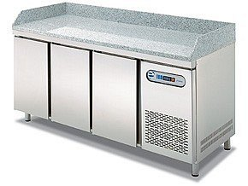
Jak wybrać stoły chłodnicze do pizzy?
Ważnym czynnikiem przed zakupem stołu do pizzy jest odpowiednie zagospodarowanie posiadanej przestrzeni. Należy zmierzyć ilość posiadanego miejsca i wybrać dopasowany model, który zapewni idealne warunki pracy. Standardowy stół chłodniczy do pizzy składa się z takich elementów jak blat, szafek chłodniczych oraz podajnika na produkty. Do wyboru mamy także rodzaj materiału z jakiego blat będzie wykonany. Najczęściej spotkamy blaty granitowe, które są bardzo wytrzymałem i łatwe w zachowaniu czystości. Liczba komór stołu zależy od ilości oferowanych składników. Warto zdecydować się na ten element wyposażenia, który pozwoli na oszczędzenie czasu podczas przygotowywania pizzy.
Stoły chłodnicze do pizzy

